上节课将官网下载的TensorFlow（pb文件）转化为了RKNN模型，本节将自己训练的TensorFlow模型转化为RKNN模型。

/*

在1.28和1.30课程里将进一步测试时候，生成了个文件。

/*

首先讲解转化tflite文件：

示例代码：

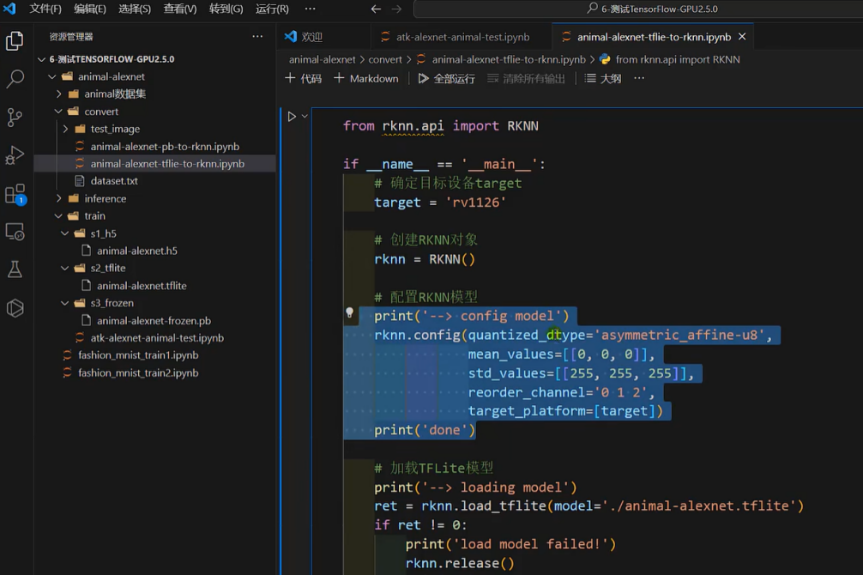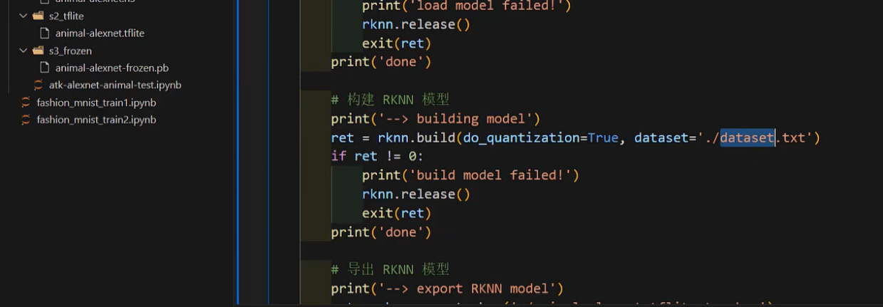

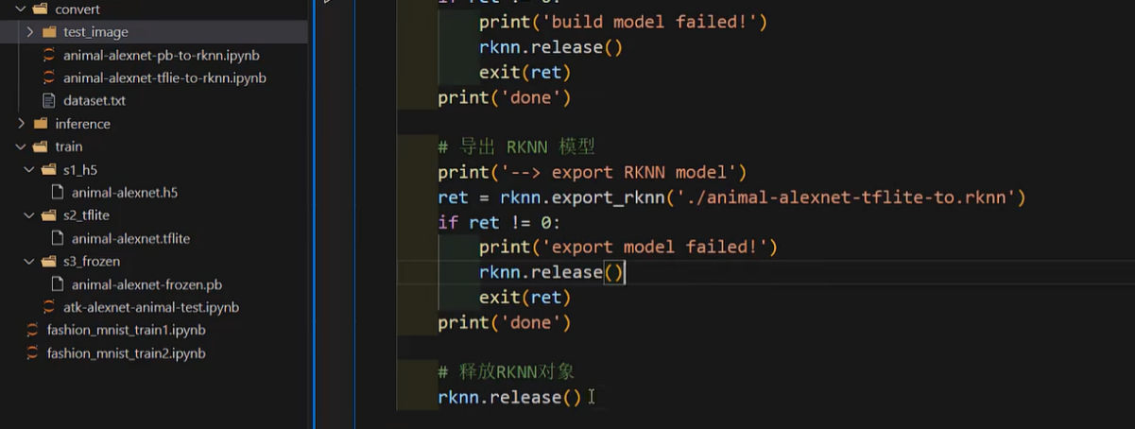

训练的文件为：

"C:\Users\zhongqing\Desktop\笔记\AI人工智能学习_模型部署笔记\RK3568_AI\正点原子RK3568 、RK3588 AI开发板\5-Windows下搭建训练模型环境\6-测试TensorFlow-GPU2.5.0\animal-alexnet.tar"

转化的文件为：

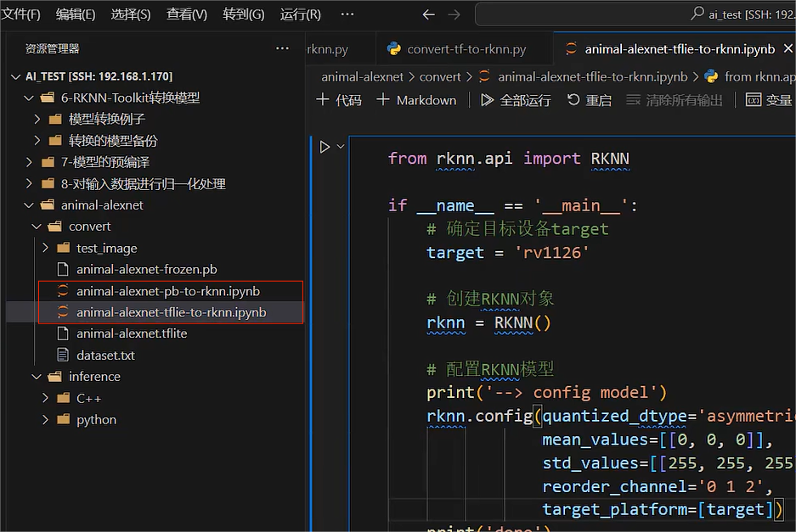

将

"C:\Users\zhongqing\Desktop\笔记\AI人工智能学习_模型部署笔记\RK3568_AI\正点原子RK3568 、RK3588 AI开发板\5-Windows下搭建训练模型环境\6-测试TensorFlow-GPU2.5.0\animal-alexnet.tar"

里的上面两个文件拷贝到虚拟机vs环境下，然后直接运行。

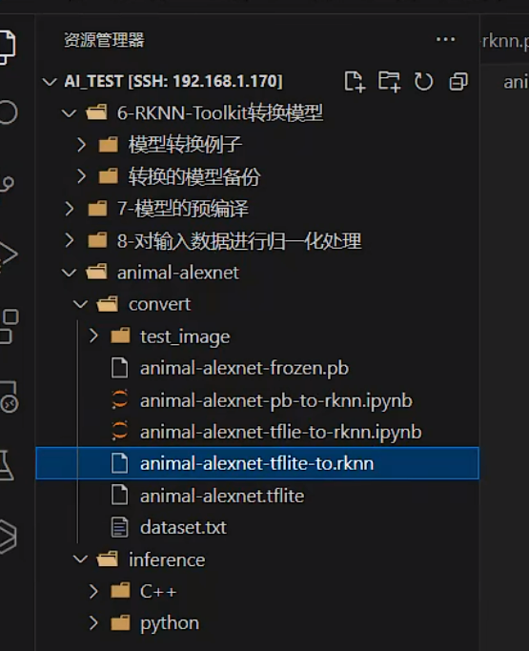

*/

转化成了RKNN模型文件之后，接下来我们就要将这个文件放到开发板上去运行。

/*

放到开发板上跑的话，对于RV1126来说：

一种方式就是：

在Ubuntu中调用RKNN Toolkit的Python API来编写代码。运行的时候Ubuntu通过ADB来连接开发板，然后Ubuntu这边把RKNN文件发送到开发板端进行推理。

*/

*/